Solución Reserva Salas Evento Offsite

Links importantes:

Google Forms: [Evento Offsite](https://docs.google.com/forms/d/e/1FAIpQLSdC1aZmfy-SztAt3A07FcR5C8EQgLdLwIPglrIgoTEUywPaaQ/viewform?usp=sharing)

Google Sheets: [LibroAdsminitracionEventosOffsite](https://docs.google.com/spreadsheets/d/1MnJcBTy9Fzv-cZ8b-gIZ_J7BvJ-nIpXSDcd5jxtChp8/edit?usp=sharing)

Video Explicativo: <https://youtu.be/nQGGEZEou_k>

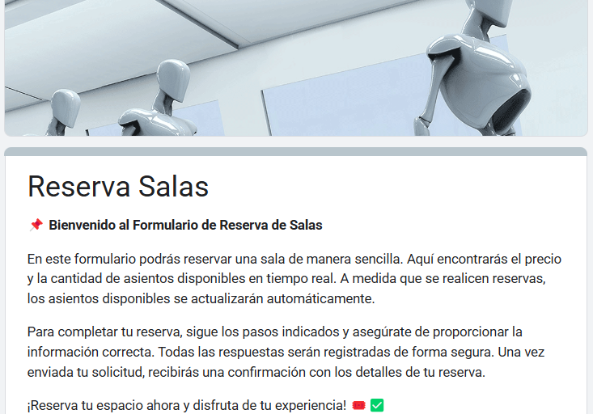

Imagen ilustración del formulario en google forms

Descripción de la solicitud:  
  
Creación de Template en Google Sheet/Excel para Organizar Evento Offsite  
  
Se busca un talento con habilidades en asistencia virtual y organización para la creación de un template en Google Sheet/Excel destinado a facilitar la gestión logística de eventos offsite corporativos.  
  
Objetivo del Proyecto:  
  
El objetivo es desarrollar un Google Sheet/Excel funcional y detallado que permita una gestión organizada de todos los aspectos logísticos necesarios para la planificación de un evento offsite. Este documento servirá como guía para la coordinación de pasajes, reservas de espacios de trabajo en coworking, programación de actividades y demás elementos pertinentes a este tipo de eventos.  
  
Entregable Esperado:  
  
Se espera la entrega de un Google Sheet/Excel completo, bien estructurado y de fácil comprensión, diseñado como un template práctico para la organización de eventos offsite. El documento deberá incluir secciones claramente identificadas para cada aspecto logístico del evento, asegurando una utilidad eficaz y adaptable para cualquier usuario.

Propuesta de solucion dada:  
  
Hola soy Juan experto en excel y data entry.  
Estoy interesado en trabajar en tu proyecto. Te muestro mi propuesta para la creación de un template en Google Sheets que optimizará la gestión logística de sus eventos offsite.  
Propuesta:  
Lo que se entrega: Template en Google Sheets con secciones para pasajes(asumiendo que pasajes sean entradas, voletos, tickets etc.), reservas, programación, presupuesto y checklist.  
  
Tiempo Estimado: 4-6 horas (incluyendo pruebas y ajustes).  
  
Mi precio por el trabajo: 49 USD  
  
Por qué soy ideal para el puesto:  
Tengo amplia experiencia en la creación de herramientas de gestión logística, asegurando claridad y eficiencia.  
  
Habilidad Técnica: Domino Google Sheets, incluyendo fórmulas, formato condicional y validación de datos, para crear templates funcionales y fáciles de usar.  
  
Orientación al Detalle: Mi enfoque meticuloso garantiza que no se pase por alto ningún aspecto del evento.  
  
Mi Valor Agregado:  
Crearé un formulario en Google Forms vinculado al Google Sheets para que los datos se ingresen de manera rápida y organizada en las tablas correspondientes.  
  
Template Reusable: Adaptable a futuros eventos, con soporte para ajustes post-entrega.  
  
Próximos Pasos:  
Confirmación de requerimientos específicos.  
  
Desarrollo y entrega en 24-48 horas.  
  
Revisión y ajustes finales.  
  
Quedo atento a sus comentarios. ¡Espero trabajar juntos!

Solución:

Se genera un formulario en gooogle forms, utilizando un Plug-in, que actualiza automáticamente la información de google sheets llamado: [formranger](https://workspace.google.com/marketplace/app/form_ranger/387838027286)

Se desarrollo el formulario para que el usuario final pueda realizar la reserva. Este formulario esta vinculado a un google sheet, el cual contiene: Hoja Instrucciones, Respuestas de formulario, Cantidad Salas, Salas 1,2,3.

El usuario debe ingresar: Nombre, Email, Teléfono, Fecha de reserva, Horas a reservar, Hora de reserva.

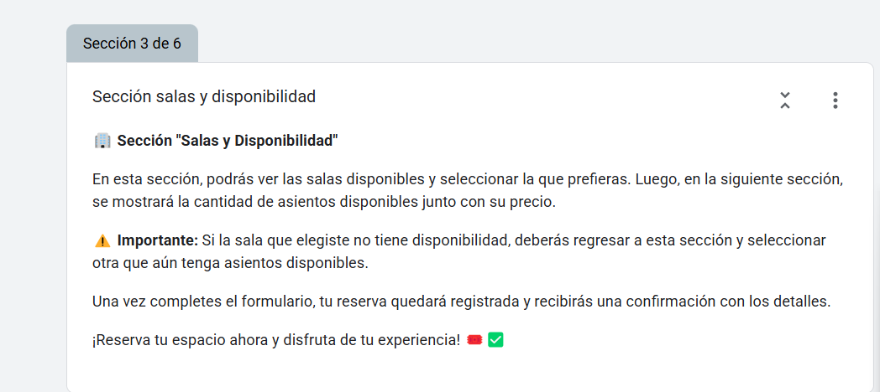Posterior el sistema muestra una sección llamada, Sección salas y disponibilidad.

El cual consulta a [LibroAdminsitracionEventosOffise](https://docs.google.com/spreadsheets/d/1MnJcBTy9Fzv-cZ8b-gIZ_J7BvJ-nIpXSDcd5jxtChp8/edit?usp=sharing) y trae la información de las salas disponibles que se han agregado de manera manual en la hoja: CANTIDAD SALAS.

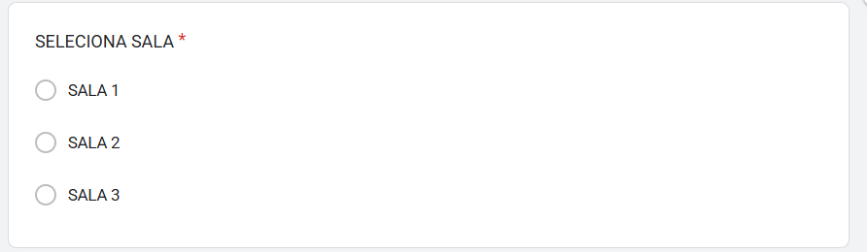Salas disponibles:

Captura googlesheet salas disponibles

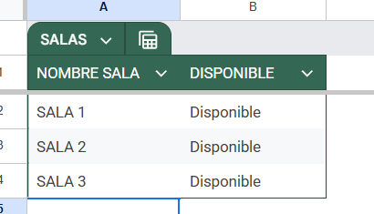

Para las siguientes secciones 4 5 y 6 es la misma explicación

Se debe seleccionar de manera mandatario todas las opciones.

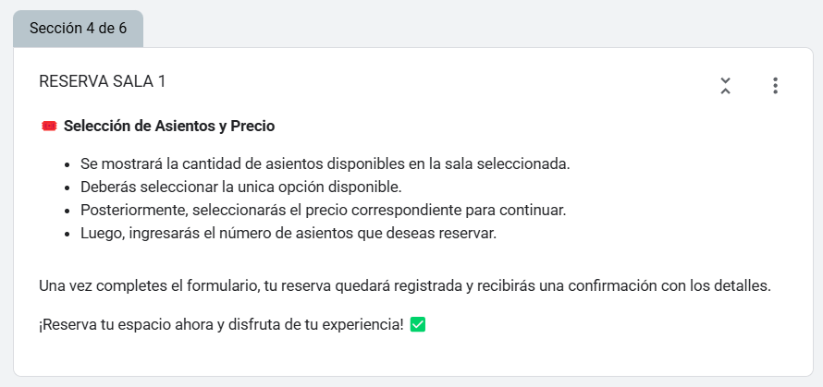

Muestra asientos disponibles, que están ya creados manualmente en googlesheet

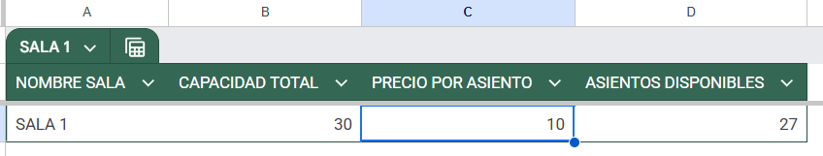  
Asientos listados en el formulario

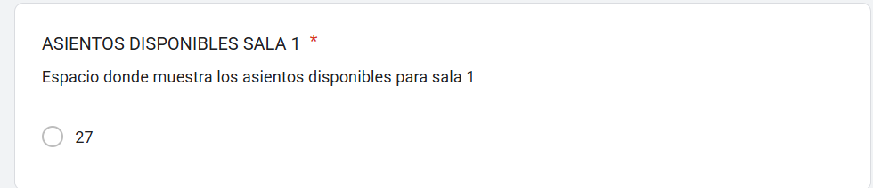

Precio por asiento



Es el precio que existe en googlesheet

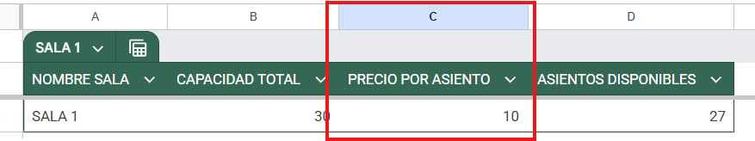

Ingresar números de asientos que se van a reservar

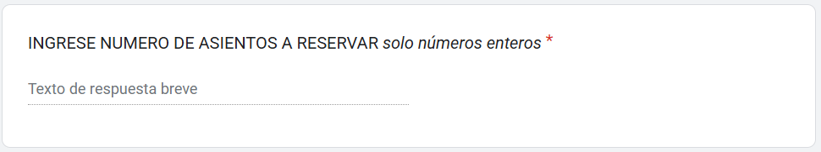

Fin del envió del formulario.

**Resumen:**  
La solución dada es una solución que optimiza tiempos de ingreso de datos y administración de salas.

Donde cualquier persona puede administrar información de las salas, y gestionar las reservas de manera optima reduciendo tiempos. Adicional esta solución es re utilizable y se puede adaptar a cualquier necesidad del cliente.

Sección administración y explicación de las formulas.

La siguiente información aplica para las salas 1,2 y 3.

Hoja: CANTIDAD SALAS

1 Si se quiere crear una sala nueva se debe crear manera manual las salas la cual la columna Disponible tiene la siguiente formula

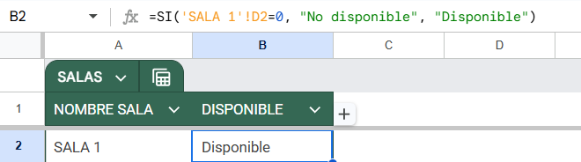

sta fórmula evalúa el valor de la celda D2 en la hoja **"SALA 1"** y hace lo siguiente:

1. **Si** D2 **es igual a 0**, muestra el texto **"No disponible"**.
2. **Si** D2 **es diferente de 0**, muestra el texto **"Disponible"**

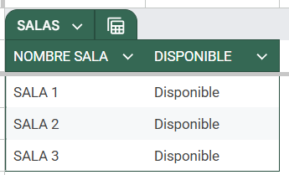

Hoja Sala 1

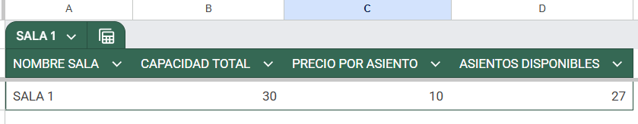

Formula Asientos Disponibles:

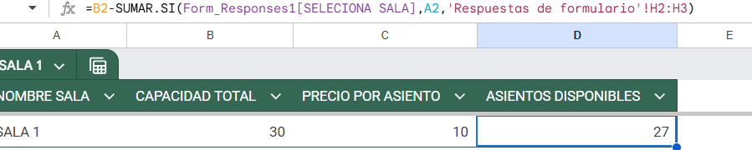

Esta fórmula hace lo siguiente:

1. **Toma el valor en la celda B2**.
2. **Resta la suma de ciertos valores en 'Respuestas de formulario'!H2:H3**, pero solo si se cumple una condición.
3. **La condición**: En la tabla Form_Responses1, dentro de la columna **"SELECCIONA SALA"**, busca las filas donde el valor sea igual al de A2.
4. **Si encuentra coincidencias**, suma los valores correspondientes en **'Respuestas de formulario'!H2:H3** y los resta de B2.

Fin documento técnico.